**教学管理平台操作手册**

**成绩发布监控**

## 学业成绩

### 成绩发布监控

教师可按照学期、考次、学科、年级、是否发布等状态查看考试成绩发布情况。

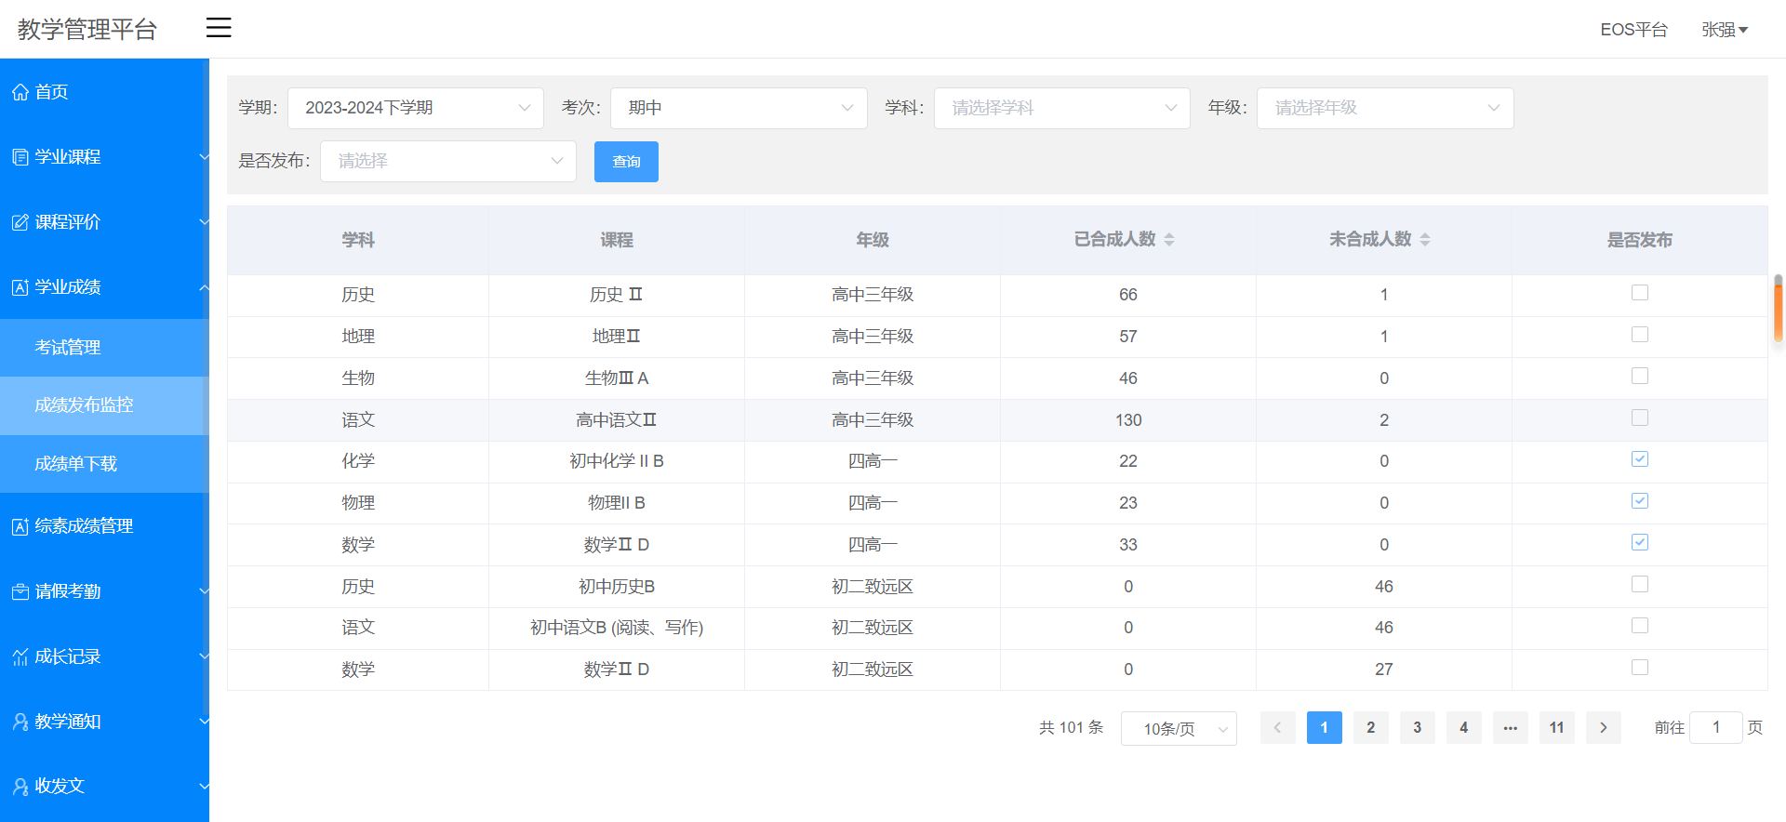

列表中可以按照【已合成人数】【未合成人数】进行排序查看。

注明：该页面只展示老师已经有上传成绩的学科课程，未上传成绩的学科课程不显示在列表中。